20.04-24.04.2020r.
Barbara Gąsiorek

Witajcie Drodzy Uczniowie!
Przypominam Wam Kochani, że ćwiczenia z języka angielskiego pojawiają się tutaj w poniedziałki. W każdym momencie możecie wrócić do ćwiczeń.
Wykonujcie wszystkie zadania w książce i ćwiczeniach oraz w zeszycie. Czasem dostaniecie tu również zadania/materiały dodatkowe, które nie są z Waszej książki i ćwiczeń.
Jeśli nie masz książki i ćwiczeń w domu, wydrukuj ten scenariusz i wklej do zeszytu lub przepisuj odpowiedzi do zadań do zeszytu.
W tym tygodniu dalej przerabiamy wspólnie dział 5, który związany jest z jedzeniem.

Scenariusz zajęć/ zadania na tydzień : 20.04-24.04.2020r.

kl.2a- Lekcja 1- 20.04 (pon), Lekcja 2-22.04.2020r. (śr)
kl.2b-Lekcja 1- 20.04 (pon), Lekcja 2- 23.04.2020r. (czw)

Podręcznik ucznia - strony 56 i 57.
Zapisuj tematy do zeszytu.
Lesson 1
Topic: The Wild Wasps song. Piosenka.
Podręcznik - strona 56. Zadania:2,3 i 4.
Zadanie 1. Przypomnij sobie historyjkę, którą robiłeś w ubiegłym tygodniu. Obejrzyj historyjkę jeszcze raz, posłuchaj nagrania i spróbuj ją opowiedzieć swoimi słowami.
Zadanie 2. Wpisz do zeszytu nazwy produktów żywnościowych (od 1 do 8), które widzisz w menu na obrazku poniżej (być może juz to zrobiłeś na jednej z wcześniejszych lekcji, jeśli nie, wykonaj to teraz).
Słownictwo:
1.soup-zupa
2.salad-sałatka
3.pizza-pizza
4.cabbage-kapusta
5.chips-frytki
6.pasta-makaron
7.meatballs-pulpety,mielone
8.chicken-kurczak
Zadanie 3. Posłuchaj kilka razy piosenkę „The Wild Wasps” - numer nagrania: 3.15 (już wiesz, z wcześniejszych scenariuszy lekcji, gdzie znajdziesz nagrania do słuchania - strona www.macmillan.pl). Jeśli chcesz, możesz spróbować zaśpiewać.

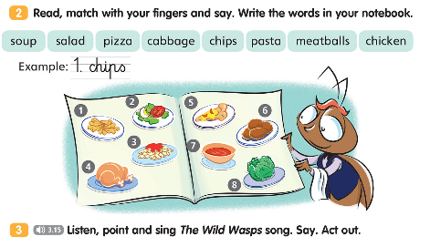
Zadanie 4. Wiszisz, na obrazku poniżej, jak nasi bohaterowie zamawiają jedzenie w restauracji. Przeczytaj przykładowe zdanie/pytanie - „Can I have some meatballs and cabbage, please?”- „Czy mogę prosić pulpety z kapustą, proszę?” i spróbuj zadać to samo pytanie dla pozostałych bohaterów, zmieniając nazwy jedzenia, które zamawiają (a,b,c,d,e,f)-ustnie.

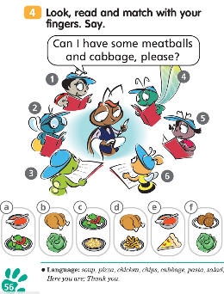

Ćwiczenia ucznia- strona 51, zadania: 1 i 2.

Jeśli nie masz w domu ćwiczeń, zadania znajdziesz poniżej. Wydrukuj i wklej do zeszytu, bądź przepisz do zeszytu.

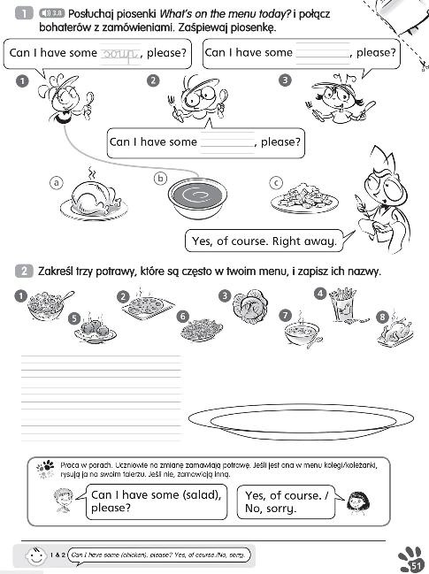

Lesson 2
Topic: I eat eggs for breakfast - co jem w ciągu dnia?
Podręcznik- strona: 57. Zadania:1,2 i 4.
Ćwiczenia ucznia-strona:52. Zadania:1 i 2.
Słownictwo (proszę wpisać do zeszytu, pod tematem):
1.breakfast-śniadanie
2.lunch-lunch, drugie śniadanie
3.tea-herbata;przerwa na herbatkę, krótka przerwa na zjedzenie czegoś szybkiego
4.dinner-obiad
5.snack-przekąska
6.supper-kolacja
Zadanie 1. Posłuchaj nagrania (2-3 razy), przeczytaj wyrazy i powtórz je za nagraniem (nazwy posiłków).
Numer nagrania:3.19.
Zadanie 2. Posłuchaj rymowanki „Munch,munch,munch!”(2-3 razy) i pokaż na obrazku jedzenie. Możesz powtórzyć rymowankę razem z nagraniem.

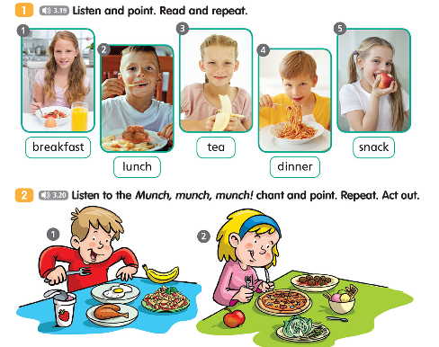
Zadanie 4. Popatrz na obrazki poniżej i powiedz co jedzą dzieci, które widzisz, w poszczególnych porach dnia i posiłkach. Np. na obrazku nr.1 chłopczyk mówi: „I eat pasta for dinner.”- Ja jem makaron na obiad. Powiedz co jedzą pozostałe dzieci.
for-na
eat-jeść
I-ja
apple-jabłko
banana-banan
yoghurt-jogurt
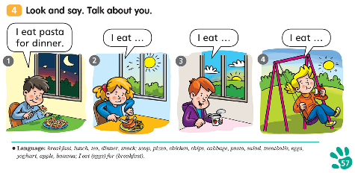

Ćwiczenia ucznia- strona 52. Zadania: 1 i 2.
Jesli nie masz ćwiczeń w domu, w zadaniu 1, zamiast naklejek, narysuj te rzeczy w zeszycie.
W razie jakichkolwiek pytań, zawsze możesz się ze mną skontaktować:

barbara.gasiorek@lodygowice.edu.pl

Powodzenia :-)

